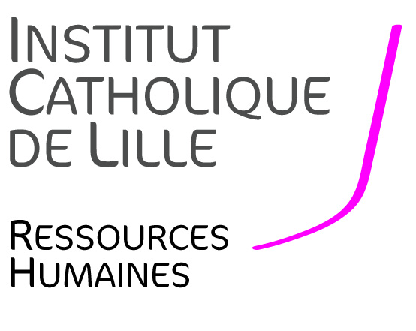
RECRUTEMENT
Enseignant-Chercheur en Sciences et Technologies de l’Information et de la Communication (H/F)

FGES – Masters du Rizomm
--------------------------------------
Contexte

La Faculté de Gestion, Economie et Sciences recrute un(e) Enseignant-Chercheur/Maître de Conférences en Sciences et technologies de l’information et de la communication dans le cadre d’une création de poste.
La FGES est une faculté qui offre 7 licences, 8 masters et des licences professionnelles en sciences, gestion, comptabilité et économie, des classes CUPGE en double cursus. Elle accueille chaque année 1700 étudiants. L’accompagnement des étudiants (pédagogie active, vie étudiante, développement personnel et professionnalisation) et l’internationalisation s’inscrivent dans la mission plus large de l’Université de former des professionnels capables de s’adapter, d’innover et de devenir des citoyens acteurs et responsables.
En termes de recherche, les activités se focalisent sur les problématiques de la ville durable et intelligente.

Missions principales

Enseignement et Responsabilité pédagogique

Activités d’enseignement :
- Assurer des enseignements dans la filière communication numérique (informatique, communication numérique ou/et marketing numérique…) : cours, TD, séminaires et conférences en anglais et/ou en français.
- Contribuer à l’évolution des filières de formation en y apportant si nécessaire la dimension numérique, dans une optique d’adéquation avec l’évolution des métiers et des compétences.
- Assurer l’ensemble des obligations afférentes, telles que corrections d’épreuves écrites et/ou orales de contrôle continu et d’examen, la préparation des supports d’intervention et leur mise à disposition sur le centre de ressources pédagogiques.
- Assurer toutes autres charges liées à l’enseignement : le tutorat, le suivi de l’étudiant, l’encadrement et l’organisation de projets et travaux d’étudiants.
- Assurer toutes autres charges liées à la responsabilité pédagogique d’un master : le contenu de la formation, le suivi de l’étudiant, le recrutement des enseignants.

Recherche

La personne recrutée développera une activité de recherche en lien avec notre centre de recherche « Smart and Sustainable Cities »
- Publie dans des revues nationales et internationales de haut standard
  - Développe une activité de recherche directement en lien avec la smart city/ville durable.
  - Participe au fonctionnement de l’équipe de recherche de la FGES.

La Faculté offre des opportunités de développement de carrière intéressant pour ses collaborateurs avec un profil académique et pédagogique.

Compétences et qualités requises

Tous les profils en sciences et technologies de l’information et de la communication seront examinés, mais les compétences et qualités suivantes seront particulièrement appréciées :
- Titulaire d’un Doctorat en informatique ou sciences et technologies de l’information et de la communication ou PhD.
- Expérience d’enseignement universitaire exigée.
- Capacité à prendre en compte un environnement et à le faire évoluer.
- Capacité à travailler en équipe.
- Capacité à travailler en interdisciplinarité.
- Disponibilité, sens de l’engagement et des responsabilités.
- Capacité à communiquer et enseigner en anglais.
- Avoir une activité de recherche active au regard des standards académiques.

Dossier de candidature (CV et lettre de motivation) à envoyer :

Direction des Ressources Humaines de l’Institut Catholique de Lille - 60 Bd Vauban – CS40109 – 59016 Lille Cedex
Madame Yolande MAGRIT – Directeur des Ressources Humaines
03 59 31 50 11 – carine.ledoux@univ-catholille.fr

